***Открытый урок***

***в 6 классе***

***по математике***

***«Сложение, вычитание, умножение и деление дробей с разными знаменателями»***

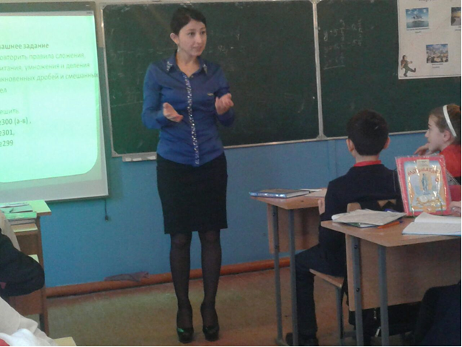

Учительница*: Исаева М.К.*

Урок – повторения и закрепления ЗУН

**Цель урока:**

 - отрабатывать умения складывать, вычитать, умножать, делить дроби, решения простейших задач жизненной практики, способствовать умению рассуждать и логически мыслить, проверить ЗУН обучающихся по теме «Сложение и вычитание дробей с разными знаменателями», «Умножение и деление обыкновенных дробей»;

 - способствовать воспитанию умения работать в парах и группах;

 - способствовать развитию умения рассуждать и логически мыслить.

**Задачи:**

Способствовать овладению навыками критического и креативного мышления для генерации новых идей при решении задач динамично изменяющегося мира.

**Ход урока:**

1. **Организационный момент.**

Учитель: Здравствуйте, садитесь. Сегодня мы отправимся с вами в путешествие в страну обыкновенных дробей. Для того, чтобы отправиться в путешествие, какой предмет мы должны знать? (географию). Да правильно. Именно на уроках географии мы учимся работать с картой. Какое же путешествие без карты? На нашей карте отмечены пункты, через которые мы должны пройти первый пункт-это «Цветочная поляна». Но для начало, мы вспомним:



- как сложить дроби с разными знаменателями?

-как умножать две дроби?

- как разделить две дроби?

**2. Проверка домашнего задания.**

**3. Устный счет.**

**а)Сократите**

, , ,

б)Найдите общие знаменатели

, , и .

**4. Работа в тетрадях.**

Для того чтобы пройти «Цветочную поляну» мы должны решить примеры.

а) (+ )* =

б) (13 1 -3

в) ( 2+3 -3)* =

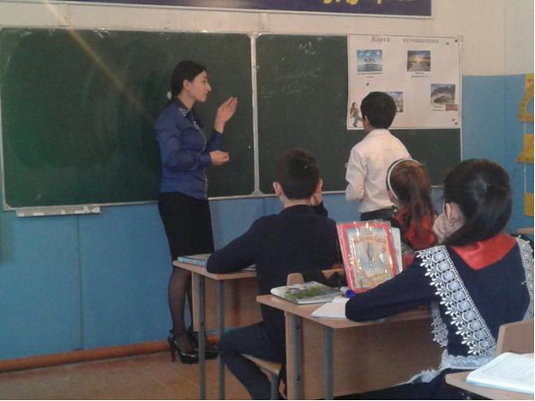

Молодцы! Мы прошли через «Цветочную поляну». Идем дальше. Что же ждет нас?

«Остров нерешенных задач». Чтобы пройти через «Остров нерешенных задач» нам необходимо решить задачу с этого острова.

Задача.

**Расстояние до острова 23 км. Кораблик движется со скоростью *15 км/ч* км/ч. Сколько нам понадобиться времени, чтобы добраться до острова?**

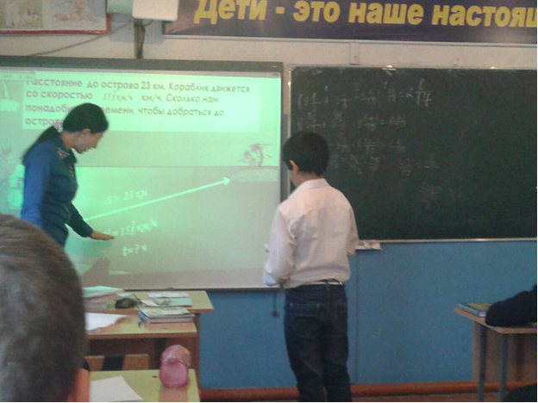

Молодцы! Идем дальше. Шли, шли и пришли к «Дороге неизвестности». Чтоб дальше идти нам необходимо решить три уравнения, идущие по трем дорогам. Каждое уравнение открывает нам дорогу.

Уравнения:

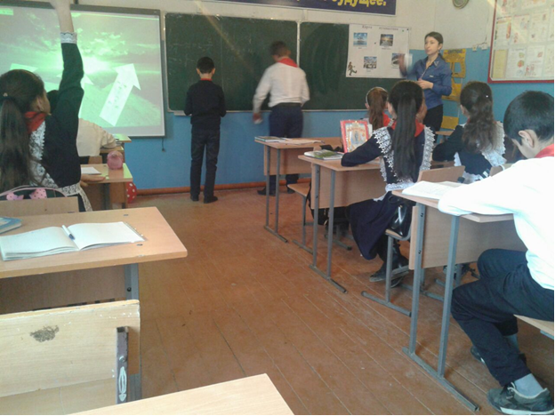

а) 

б) 

в) 

Молодцы! Идем дальше. Шли и пришли к «Пещере сокровищ». А что же ждет здесь нас? Как вы видите мы нашли клад. Но клад заперто на ключ. Для того чтобы открыть сундук нам необходимо решить самостоятельную работу.

 

А) = А) + =

Б)6 - = Б)5 --=

В) *1= В) *=

Г) := Г) :=

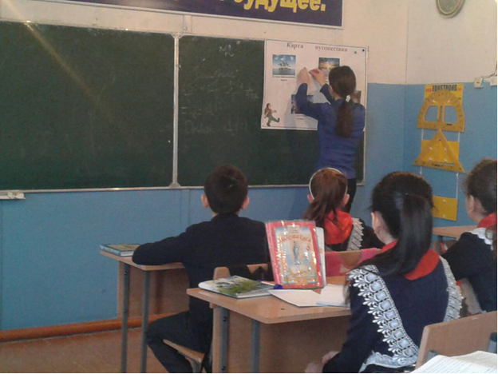

Молодцы! Все справились с самостоятельной работой. Что же в нашем сундуке? Какие сокровища нас ждет? Давайте откроем. Оказывается, все наши сокровища — это наши оценки. И каждый из вас получает свое сокровище.

**Вот закончился урок,**

**Подведём сейчас итог:**

**Правила мы повторили,**

**На практике их применили.**

**Задачи, находя решенье,**

**Развивали мы мышленье,**

**Память и внимание,**

**Закрепляли знания.**

**А теперь, внимание,**

**Домашнее задание**

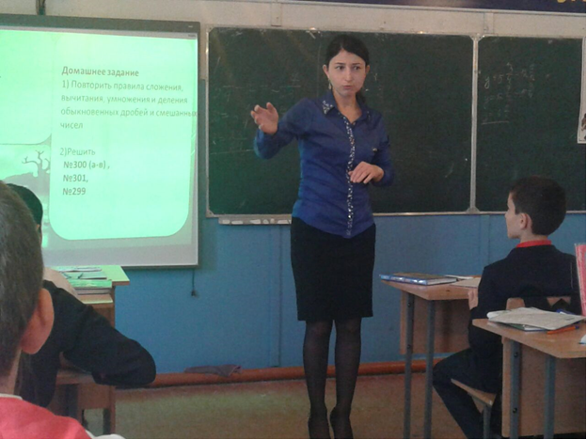

**Домашнее задание**

1) Повторить правила сложения, вычитания, умножения и деления обыкновенных дробей и смешанных чисел

2)Решить **№300 (а-в) , №301, №299**

Подведение итогов.

Открытый урок по математике на т